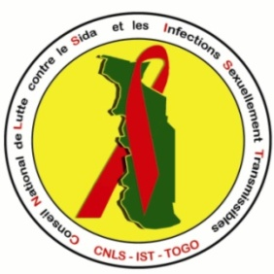



R I F

AMARC

TOGO

RAPPORT D’ACTIVITE DU LANCEMENT OFFICIEL ET DIFFUSION DU « GUIDE DE FORMATION IST/VIH/SIDA, GENRE, DROIT, PROTECTION DES PVVIH ET MEDIAS »
- INTRODUCTION
Suite à sa demande d’appui financier adressée au Fonds des Nations Unies pour la Population (UNFPA) en septembre 2011 pour le lancement et la dissémination du « Guide de Formation IST/VIH/Sida, Genre, Droit, Protection des PVVIH et Médias », RIF-AMARC-TOGO a obtenu un financement de Quatre Cent Soixante (460 000) Mille Francs CFA en décembre 2011 de UNFPA par l’intermédiaire du Secrétariat Permanent du Conseil National de Lutte Contre le Sida (SP/CNLS).

Le lancement officiel du « Guide de Formation IST/VIH/Sida, Genre, Droit, Protection des PVVIH et Médias » s’est déroulé le mardi 27 décembre 2011 dans la salle de conférence du Secrétariat Permanent du Conseil National de Lutte contre le Sida et les IST (SP/CNLS), avenue Jean Paul II à Lomé.

- OBJECTIFS DE L’ACTIVITE

Objectif global
Présenter aux partenaires, aux responsables des médias et des ONG/OBC/OSC en lutte contre le VIH/Sida, le guide de formation et le disséminer.

Objectifs spécifiques :
- Présenter le guide de formation aux partenaires, aux responsables des médias et des ONG/OBC/OSC en lutte contre le VIH/Sida pour les amener à renforcer les capacités des professionnel(le)s des médias et autres communicateurs sociaux et à appréhender les problématiques et les nouvelles tendances liées au VIH/Sida et sa féminisation ;
- Recueillir leurs remarques en vue de l’amélioration du document pour la nouvelle édition ;
- Disséminer le guide auprès de nos partenaires nationaux, sous régionaux et internationaux.

Les participants à la cérémonie
Plus de soixante personnes (responsables d’organes de médias, responsables d’associations de femmes, responsables d’associations de lutte contre le Sida…) ont participé à cette cérémonie de lancement officiel du guide de formation.
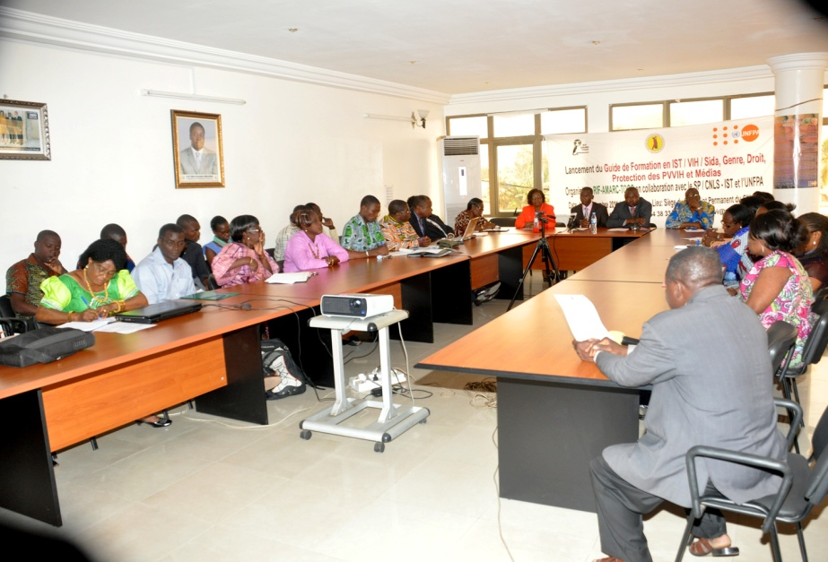
Une partie de l’assistance
- DEROLEMENT DE L’ACTIVITE
La cérémonie de lancement officiel du « Guide de Formation IST/VIH/Sida, Genre, Droit, Protection des PVVIH et Médias » s’est déroulée en présence notamment de représentants de ministères et intitutions. Le Fonds de Développement pour la Femme Africaine (AWDF) qui a appuyé l’élaboration et l’atelier de validation du guide, a dépéché à l’occasion de son siège à Accra Mlle KOUADJO Yawa Solange. La cérémonie a commencé avec la présentation du programme par le chargé de communication du SP/CNLS, M. Atinèdi GNASSE suisi de quatre discours :
- Mot de bienvenue de la Coordinatrice, Mme Delphine Dodji EDOH-KOUDOSSOU,
- Mot du Coordonnateur National du SP/CNLS, M. TAGBA Abi Tchao,
- Discours du Représentant du Ministre de la Communication, M. Richard SOLITOKI et
- Discours de lancement du Représentant de la Ministre de la Promotion de la Femme,
- M. BILEBA N’gmébib Stanislas.
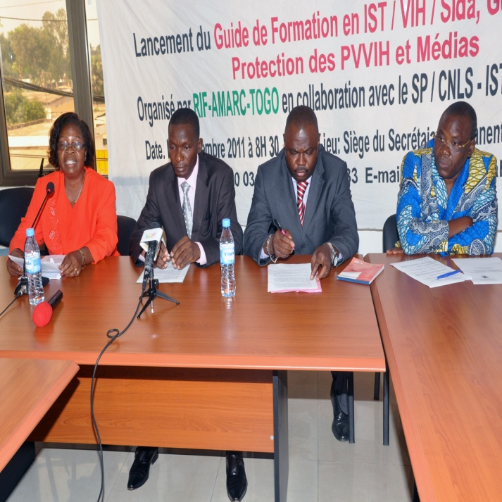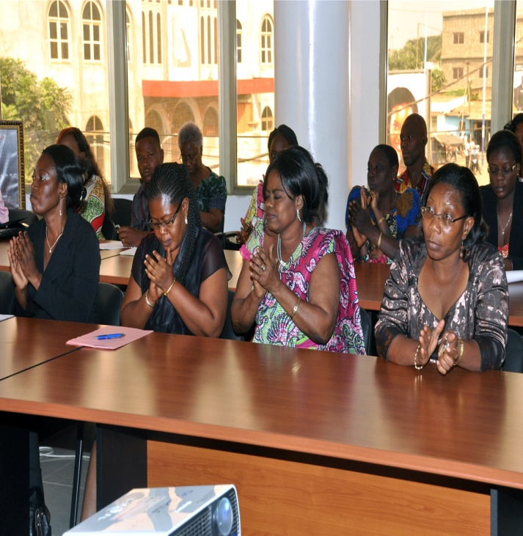
De gauche à droite, Mme Koudossou, Présidente de Une partie de l’assistance
RIF-AMARC-TOGO, Mr Biléba, Directeur de cabinet de la
Ministre de la Promotion de la Femme, Mr Solitoki,
Représentant du Ministère de la communication
et Mr Tchao, Coordonnateur du CNLS.

Après une séance de remise solennelle de lots d’exemplaires du guide aux officiels et autres institutions (UNFPA et SP/CNLS) suivie d’une prise de photo de famille, les représentants des deux ministères ont pris congé.

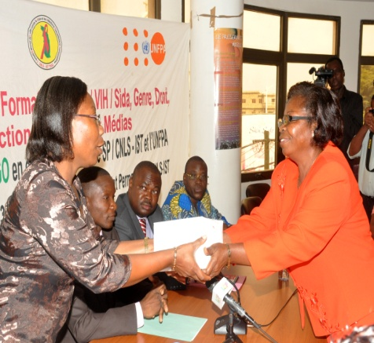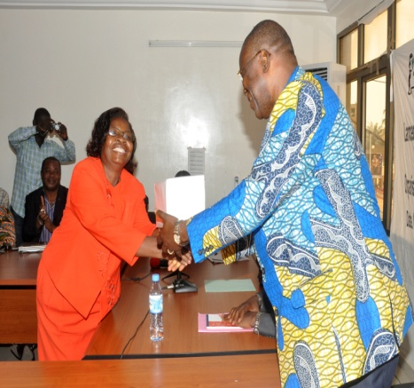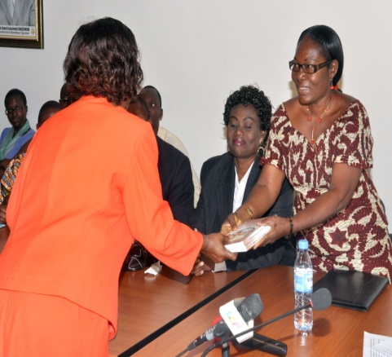
Lot du guide à l’UNFPA… au CNLS… au ministère des droits de l’homme

Présentation générale du document
S’en est suivie une présentation du guide de formation par vidéo projecteur par la chargée de programmes de RIF-AMARC-TOGO, Mme Dédé AJAVON ESSEH-YOVO et une remise d’exemplaires du guide aux autres invités et représentants des médias.

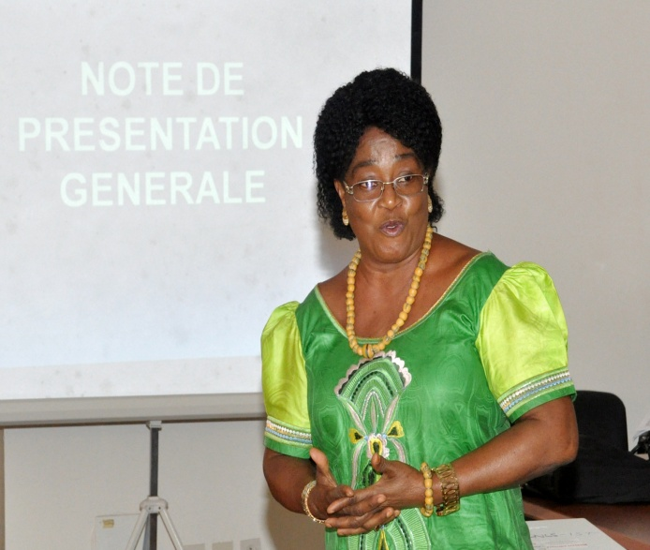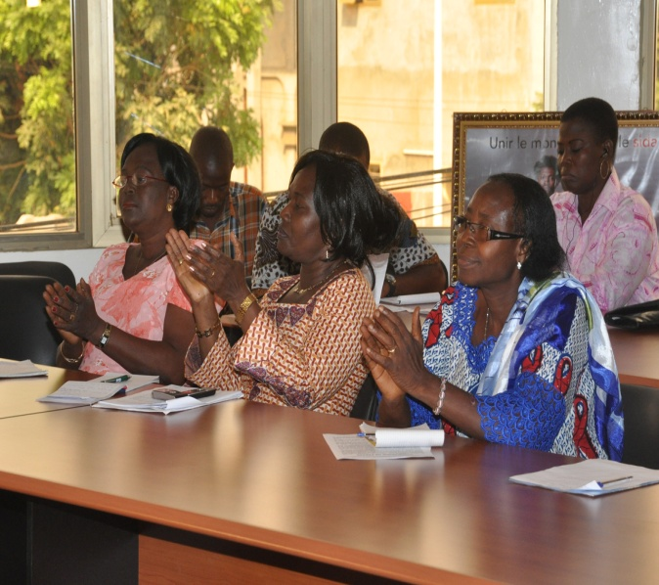
Mme Esseh-Yovo Une partie de l’assistance

Couverture médiatique de l’activité
Contrairement aux 07 organes de médias prévus pour la couverture médiatique, (TVT, Togo-Presse, Radio-Lomé, ATOP, LCF, Forum de la Semaine et Savoir News) l’évèment a été couvert par 14 organes. Ce qui dénoté de l’intérêt que les médias ont porté au guide de formation et aux thématiques qu’il traite.

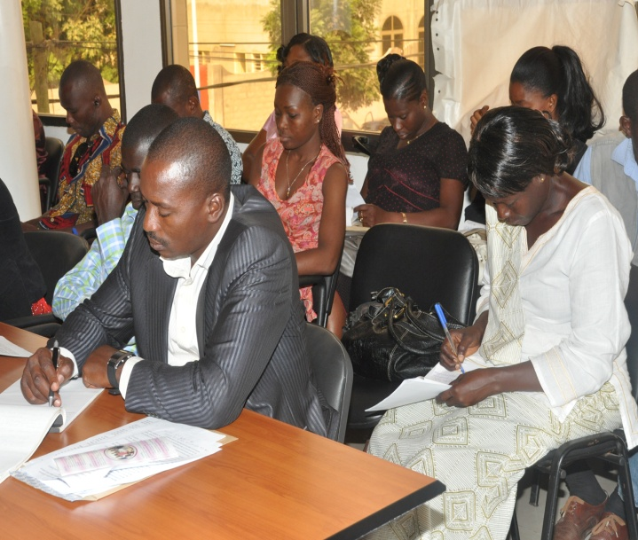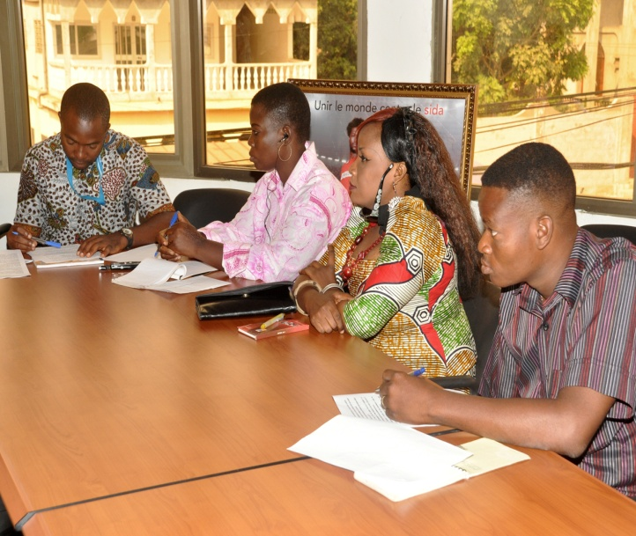
Equipe de reporters
Observation
Les uns et les autres se sont félicités de la pertinence du document qui, ont-ils insisté comble ainsi un vide, et ont convié les médias à en faire une large exploitation et difusion.

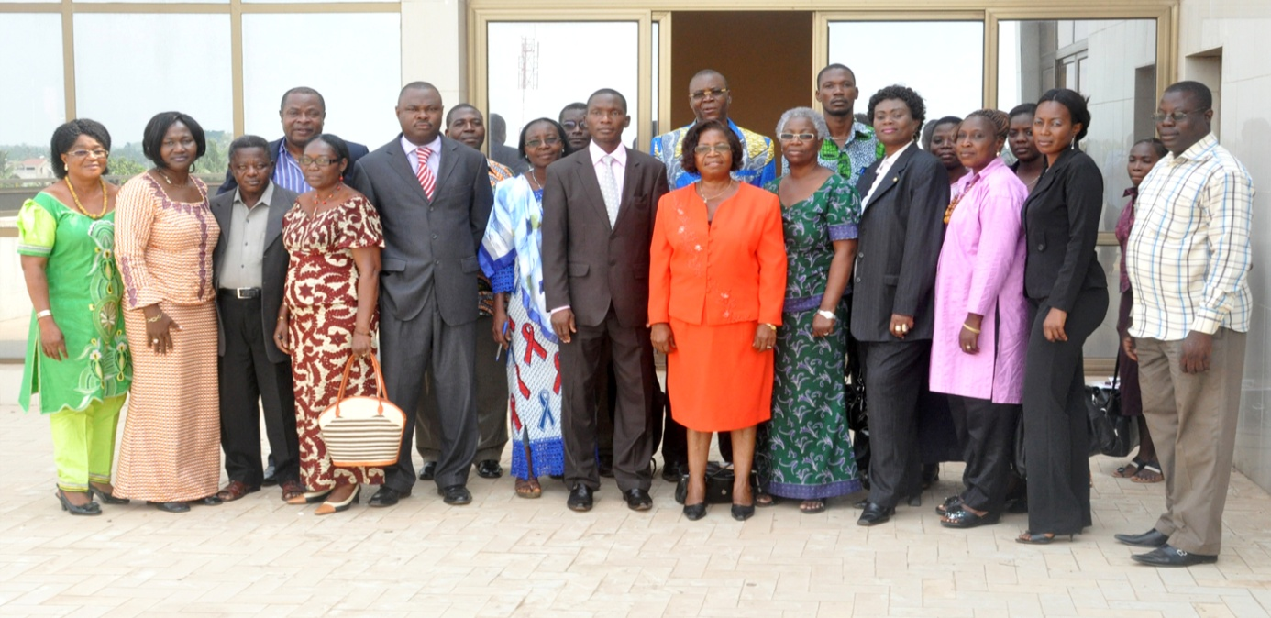
Photo de groupe avec une partie des invités

Dissémination au niveau sous régional et international
Des exemplaires du guide ont été également expédiés à nos partenaires sous régionaux et internationaux notamment : AMARC/International, AMARC/Afrique, RIF-AMARC/International, RIF-AMARC/Afrique, Fédération Internationale des journalites section Afrique, Réseau des Associations des Radios Communautaire du Sénégal, de la Côte d’Ivoire Afrique, de la RDC, du Burkina-Faso, du Niger, du Caméroun, ...

- RAPPORT FINANCIER
Activités du projet | Somme  reçue (FCFA) | Solde  (FCFA) | Dépenses  au cours de la période (FCFA) | Dépenses  totales (FCFA) | Exces/  Reste (FCFA)
Fabrication de banderole et carte d’invitation | 30 000 | -5 000 | 35 000 | 35 000 | -5 000
Cocktail | 100 000 | 0 | 100 000 | 100 000 | 0
Couverture médiatique | 40 000 | -16 000 | 40 000 | 40 000 | -16 000
Reportage photo et vidéo | 90 000 | 0 | 90 000 | 90 000 | 0
Dissémination du document au niveau sous régional et international | 200 000 | -4 000 | 20 4000 | 20 4000 | -4 000
TOTAL | 460 000 | -25 000 | 485 000 | 485 000 | -25 000

Conclusion

RIF-AMARC-TOGO exprime ses sincères remerciements au SP/CNLS et à l’UNFPA pour leur appui financier et matériel, aux autorités, ONG/OBC/OSC pour leur soutien moral.et aux médias pour leur intérêt manifeste pour le contenu du guide et leur engagement pour son exploitation efficiencte.
Fait à Lomé, le 30 décembre 2011

La Présidente,

Delphine Dodji EDOH-KOUDOSSOU

